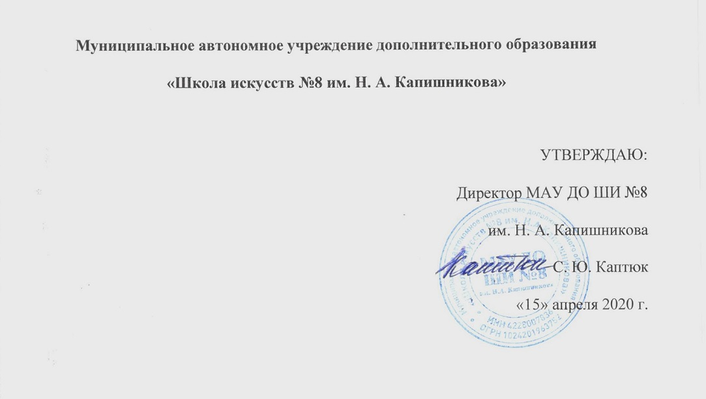
Муниципальное автономное учреждение дополнительного образования
«Школа искусств №8 им. Н. А. Капишникова»
УТВЕРЖДАЮ:
Директор МАУ ДО ШИ №8
им. Н. А. Капишникова
С. Ю. Каптюк
«15» апреля 2020 г.
Положение
о порядке и основаниях перевода, отчисления обучающихся
МАУ ДО ШИ №8 им. Н. А. Капишникова
1. Общие положения
1.1. Настоящее положение разработано в соответствии с Федеральным законом «Об образовании в Российской Федерации» от 29 декабря 2012 г. N 273-ФЗ, Уставом МАУ ДО ШИ №8 им. Н. А. Капишникова (далее – школа).
1.2. Комплектование контингента обучающихся, перемещение из одного класса в другой является компетенцией образовательной организации.
2. Порядок и основание перевода обучающихся.
2.1. Перевод обучающихся в следующий класс.
2.1.1. Обучающиеся, освоившие в полном объеме образовательные программы общего образования, переводятся в следующий класс приказом директора по решению педагогического совета школы.
2.1.2. Обучающиеся, имеющие по итогам учебного года академическую задолженность по одному учебному предмету, переводятся в следующий класс условно. Обучающиеся обязаны ликвидировать академическую задолженность в течение установленного срока следующего учебного года. Школа обязана создать условия обучающимся для ликвидации этой задолженности и обеспечить контроль за своевременностью ее ликвидации.
2.1.3. Обучающиеся, условно переведенные в следующий класс и не ликвидировавшие в установленные сроки академической задолженности с момента её образования, по усмотрению родителей (законных представителей), переводятся на обучение по адаптированным образовательным программам или на обучение по индивидуальному учебному плану.
2.1.4. Решение о переводе обучающегося на обучение по индивидуальному учебному плану принимается педагогическим советом на основе его личного заявления (при условии достижения им возраста 14 лет) или заявления родителей (законных представителей) несовершеннолетних обучающихся.
2.1.5. Перевод обучающихся на обучение по адаптированным образовательным программам или на обучение по индивидуальному учебному плану осуществляется на основании приказа директора школы.
2.2. Перевод обучающихся в другую образовательную организацию.
2.2.1. Перевод обучающегося в другую образовательную организацию, реализующую дополнительные общеобразовательные программы, осуществляется в течение всего учебного года по заявлению родителей (законных представителей).
2.2.2. Перевод обучающегося оформляется приказом директора школы об отчислении в порядке перевода.
2.2.3. При переводе обучающегося родителям (законным представителям) выдается: личное дело обучающегося с текущими оценками за период обучения.
2.3. Перевод обучающихся из другой образовательной организации, реализующей дополнительные общеобразовательные программы соответствующего уровня, производится на основании заявления родителей (законных представителей) без экзаменов в тот же класс и отделение приказом директора школы при наличии вакантных мест.
2.3.1. Перевод обучающегося из другой образовательной организации, реализующей дополнительные общеобразовательные программы, осуществляется в течение всего учебного года.
2.3.2. В случае выявления несоответствия уровню выбранной дополнительной общеобразовательной программы, образовательное учреждение предлагает родителям (законным представителям) переход на другую образовательную программу.
2.2.3. При переводе обучающегося из другого образовательного учреждения родители (законные представители) должны предоставить следующие документы:
− академическую справку по результатам текущей и промежуточной аттестации за период обучения в другом образовательном учреждении или личное дело;
− индивидуальный план обучающегося (при наличии);
− заявление на имя директора образовательного учреждения;
− копию паспорта заявителя;
− медицинскую справку о состоянии здоровья ребёнка с заключением о возможности заниматься по выбранному профилю;
− копию свидетельства о рождении ребёнка.
− 2 фотографии 3х4
2.2.4. В случае отсутствия академической справки или личного дела ребенка (при приёме во второй и последующие классы в порядке перевода из другого образовательного учреждения проверка уровня способностей к обучению в образовательном учреждении обязательна.
2.2.5. При несоответствии фактического уровня подготовки уровню,
2.2.6. При несоответствии фактического уровня подготовки уровню, указанному в заявлении родителей (законных представителей) либо в академической справке (личном деле), обучающемуся может быть предложено обучение на класс ниже.
2.2.7. При приёме обучающегося в образовательное учреждение в порядке перевода администрация обязана ознакомить его и его родителей (законных представителей) с лицензией на право осуществления образовательной деятельности, уставом образовательного учреждения, правилами внутреннего распорядка для обучающихся, другими документами, регламентирующими организацию образовательного процесса в образовательном учреждении и непосредственно затрагивающими права и законные интересы обучающихся и их родителей (законных представителей).
2.2.8. Зачисление обучающихся в образовательное учреждение оформляется приказом директора.
3. Порядок и основания отчисления обучающихся
3.1. Отчисление обучающихся из образовательного учреждения
3.1.1. Отчисление обучающихся из образовательного учреждения оформляется приказом директора и осуществляется по следующим основаниям:
− при наличии вины обучающегося (по решению педагогического совета за неисполнение или нарушение устава учреждения, осуществляющего образовательную деятельность, правил внутреннего распорядка и иных локальных нормативных актов по вопросам организации и осуществления образовательной деятельности),
− без наличия вины обучающегося (по состоянию здоровья, по желанию обучающегося, в связи с переводом в другое учебное заведение, в связи с переменой места жительства),
− по заявлению родителей (без решения педагогического совета).
3.1.2. Отчисление при наличии вины обучающегося применяется, если иные меры дисциплинарного взыскания и меры педагогического воздействия не дали результата и дальнейшее его пребывание в учреждении, осуществляющем образовательную деятельность, оказывает отрицательное влияние на других обучающихся, нарушает их права и права работников образовательного учреждения, а также нормальное функционирование Локальный акт действует до его замены учреждения, осуществляющего образовательную деятельность.
3.1.3. Образовательное учреждение обязано незамедлительно проинформировать родителей (законных представителей) об отчислении учащегося из учреждения.
3.1.4. Обучающийся, родители (законные представители) несовершеннолетнего обучающегося вправе обжаловать в комиссию по урегулированию споров между участниками образовательных отношений меры дисциплинарного взыскания и их применение к обучающемуся.
4. Порядок восстановления обучающихся
4.1. Обучающиеся, отчисленные ранее из образовательного учреждения, имеют право на восстановление при наличии вакантных мест на основании заявления родителей (законных представителей) и личного собеседования.
4.2. Решение о восстановлении обучающихся принимает директор образовательного учреждения в форме издания приказа на основании решения педагогического совета.

